1.无法进行批量下载，提示报告尚未生成。
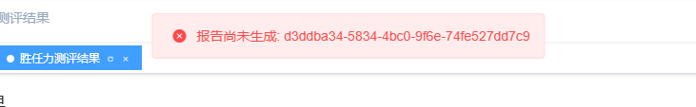
2.测评详情中，显示的分数用最新计算逻辑（百分制计算）的最终分数，图中是以前的计算分数。
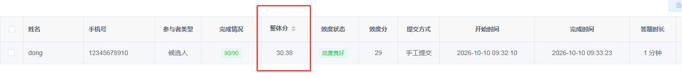
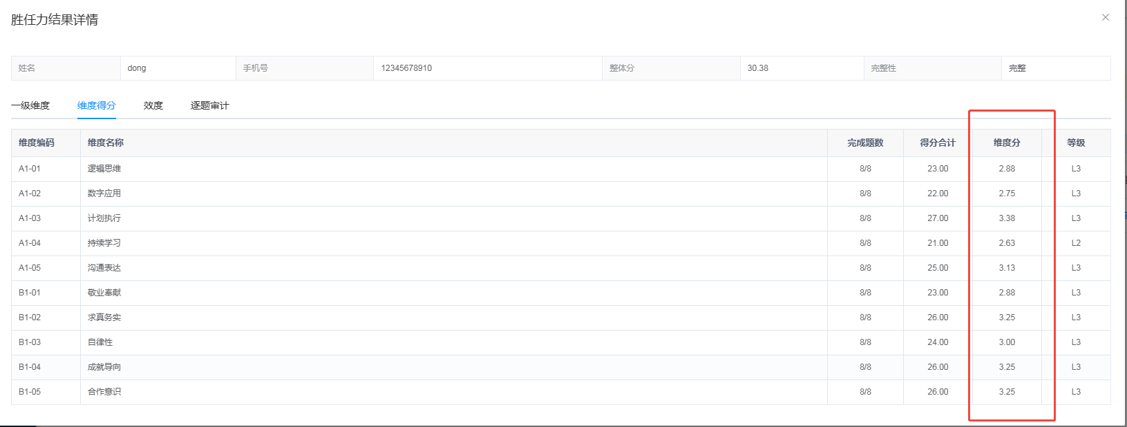
3.下载的报告页面有个别需要调整的，详见PDF。系统里报告模板没有问题，麻烦看下怎么调整。
4.效度存疑的报告，页眉改成“有效性：存疑”。

5.报告名称按以往的格式设置。
6.报告还是不能上传。显示缺少插件，试着只改一个数也不能上传。

